**宁波工程学院2025年退役大学生士兵免试专升本招生简章**

发表于 2025-03-06           访问次数：2035

为贯彻落实浙江省教育厅办公室 浙江省退役军人事务厅办公室《关于印发〈浙江省2025年退役大学生士兵免试专升本招生工作实施办法〉的通知》（浙教办考〔2025〕1号）文件精神。我校将开展2025年退役大学生士兵免试专升本招生工作，本着“公开、公平、公正”的原则，制定本简章。本简章适用于宁波工程学院退役大学生士兵免试专升本招生录取工作。

第一条 学校校名：宁波工程学院，院校国标代码11058，浙江省代码0028。

第二条 学校层次和类型：全日制公办普通本科高等学校。

第三条 学校地址：宁波市江北区风华路201号（风华校区）；前湾新区滨海二路769号（前湾校区）。

第四条 学校是经教育部批准设立，省市共建、以市为主的全日制普通本科院校，创办于1983年，是原联邦德国援建中国的四所高校之一。学校坚持把立德树人作为根本任务，突出地方性、应用型和国际化特色，为地方经济建设和社会发展服务，坚定不移地朝着建成一流应用型大学的目标奋勇前行。2010年成为教育部首批61所“卓越工程师教育培养计划”实施高校；2016年入选国家产教融合建设高校；2021年获批硕士学位授予单位，同年入选国家教育强国项目和全国首批现代产业学院立项建设高校。学校探索实施“科教产教双融合”、卓越工程师、新工科新文科等人才培养模式改革，培养具有应用研究能力和应用实践能力的复合型人才。

第五条 招生计划

退役大学生士兵免试专升本招生计划表

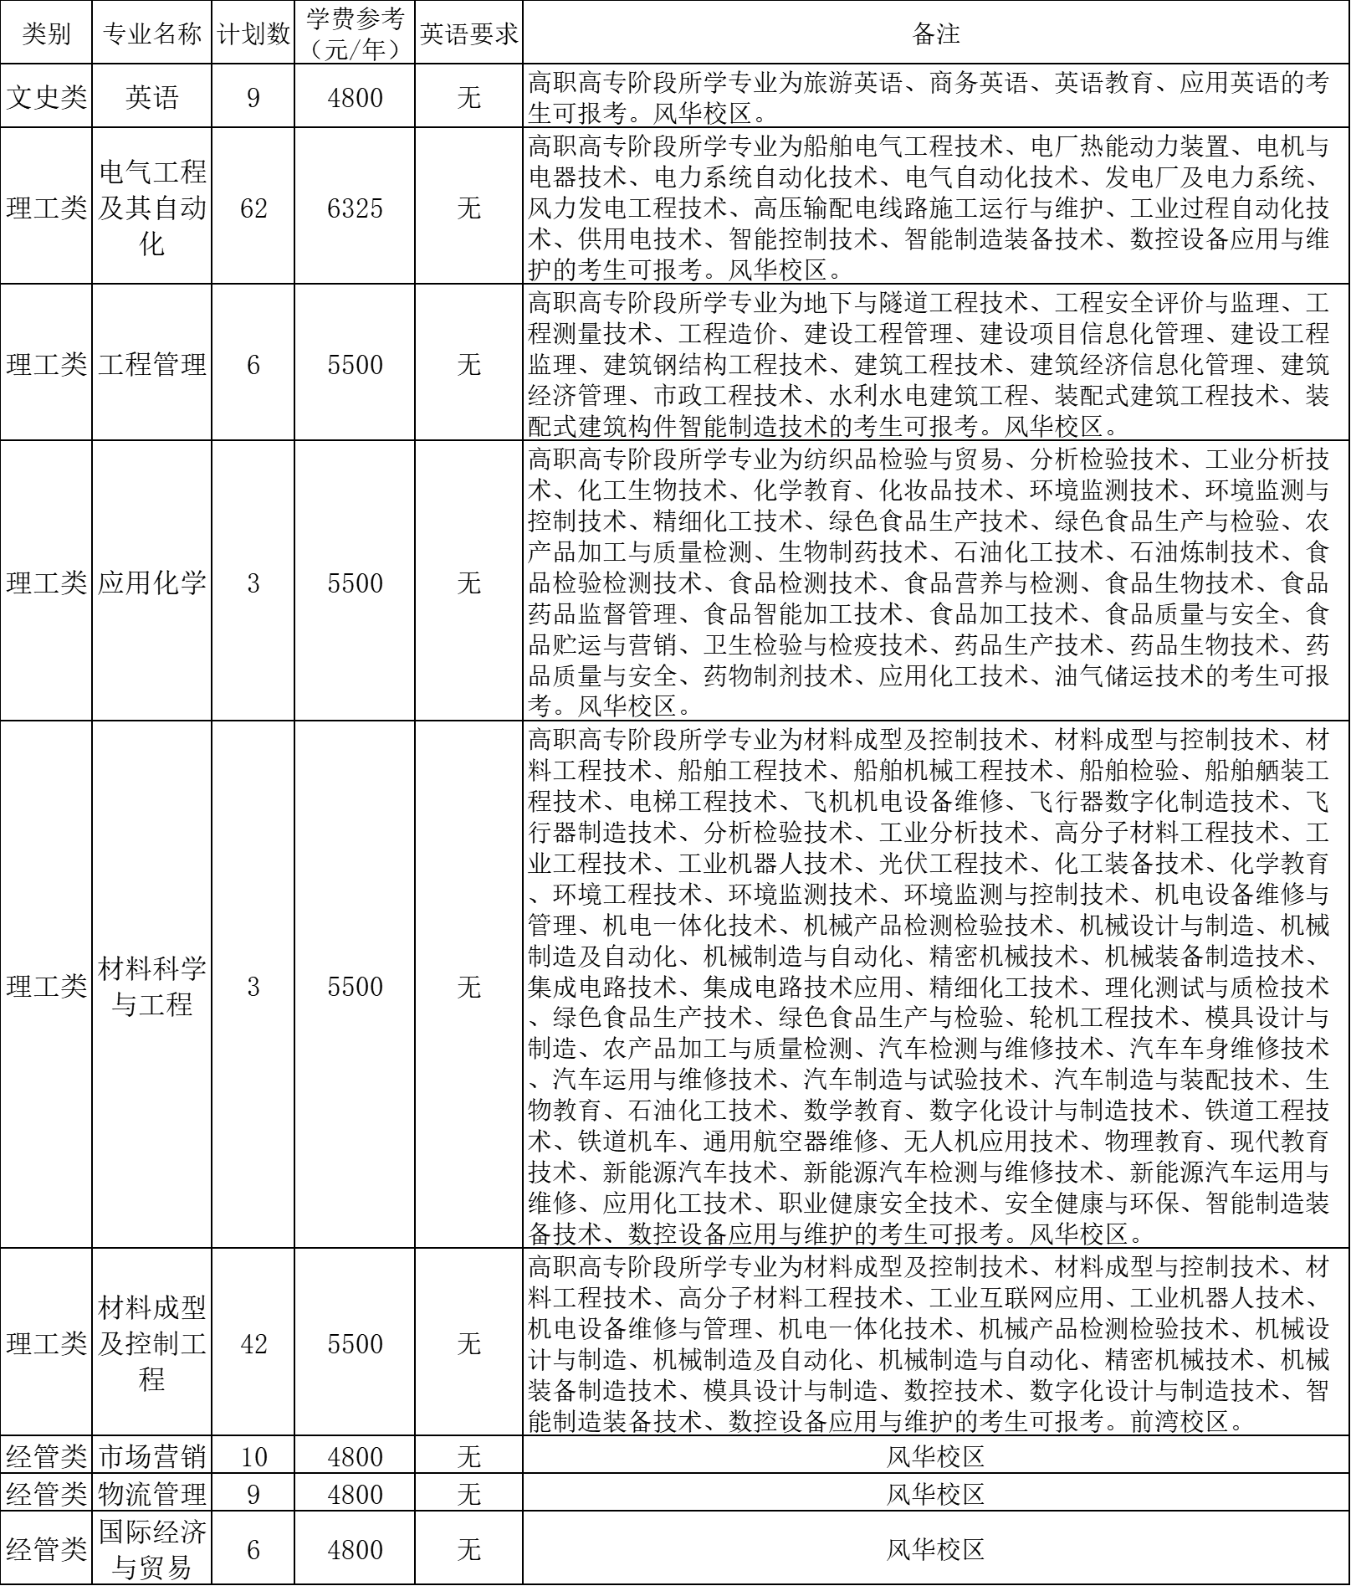

注：具体招生计划数及对应的招生专业范围以浙江省教育考试院公布为准；学费标准供参考，最终以物价部门批准公布为准；“备注”中注明条件的，符合条件的考生方可报考；没有备注说明的，表示没有特殊要求。

第六条 考核方式

1. 学校根据省教育考试院提供的考生名单组织职业适应性综合测试（以下简称“综合测试”），未按要求参加综合测试的考生视为放弃报考资格，不能进入后续的录取环节（免综合测试的考生除外），有关综合测试安排将提前在宁波工程学院招生网进行公布。

2. 综合测试采取笔试，具体测试时间安排以学校招生网通知为准。

3. 填报我校文史类和经管类专业测试科目为《英语》、理工类专业测试科目为《高等数学》，相关科目的考试难度与考试范围与浙江省普通高校专升本考试的对应科目一致。

4. 荣立个人三等功（含）以上的考生可免于参加学校综合测试。

第七条 录取工作

1. 荣立个人三等功（含）以上且符合报考资格的考生，优先录取。

2. 若省教育考试院提供的当轮考生人数少于或等于对应招生类别和招生专业的剩余计划数，符合报考资格的考生均录取，不再组织本轮综合测试；若省教育考试院提供的当轮考生人数大于对应招生类别和招生专业的剩余计划，则学校组织综合测试。

3. 学校将依据综合测试成绩，对同一招生类别内的所有考生，按照“分数优先、遵从志愿”原则，按排序从高到低按专业志愿顺序安排专业，专业志愿之间不设分数级差。若考生综合测试成绩相同，按以下规则排序：按综合测试成绩单项顺序及分数高低排序，文史类和经管类单项顺序排序依次为：阅读理解部分、综合测试部分、翻译部分、写作部分；理工类单项顺序排序依次为：选择题、填空题、计算题、综合题。

4. 学校对所填专业志愿均不能满足的考生，作退档处理。未被我校录取的，进入后续志愿的投档程序。

5. 若第一志愿拟录取后仍有剩余计划，根据省教育考试院提供的名单按上述流程进行第二轮综合测试，若仍不满足，则继续进行第三轮综合测试。

6. 学校录取结果按照教育部和省教育考试院的有关要求及规定的形式进行公布，考生可登陆学校本科招生网查询。

第八条 学校严格执行《普通高等学校招生体检工作指导意见》，并按规定在新生入学后进行体检复查。

第九条 学校各专业录取男女比例不限；同等对待录取往届生与应届生。

第十条 学籍管理

（一）报到注册

新生凭“录取通知书”、退役证件和普通高校高职高专毕业证书原件报到注册，缺一不予报到。专升本学生为全日制普通高等学校学生，学制两年。

（二）学籍管理

学生入学后不允许转学、转专业。毕业时发全日制普通本科毕业证书，学习时间按进入本科阶段学习的实际时间填写，符合学位授予条件的授予学士学位。

（三）入学资格复查

新生入学后，学校将进行全面复查，对不符合报考条件、报到条件和录取标准以及弄虚作假、违纪舞弊者，取消其入学资格，并报省教育考试院备案。考生需在新生报到时提供高职（专科）在校期间、服役期间表现等材料（在校期间成绩单、在部队各项表现、立功奖励材料等，非应届毕业生还需提供毕业证书复印件、学信网学历认证等材料）。

第十一条 考生档案由考生所在高校寄送至宁波工程学院招生就业办公室。地址：宁波市江北区风华路201号宁波工程学院学生活动中心B313，电话：0574-87616065。

第十二条 退役大学生士兵招生工作在宁波工程学院招生工作领导小组的领导下，由招生就业办公室负责具体实施。

第十三条 学校纪委全程监督，确保公平、公正、公开地做好退役大学生士兵招生录取工作。监督电话：0574-87610980。

第十四条 宁波工程学院招生网：https://zs.nbut.edu.cn

招生咨询电话：0574-87616666

传真：0574-87616616

电子信箱：zsjy@nbut.edu.cn

通讯地址：宁波市江北区风华路201号宁波工程学院学生活动中心B312。

邮编：315211

第十五条 本简章由学校招生就业办公室负责解释。如遇重大突发情况，学校将视情况保留对综合素质测试内容、方式、时间地点等调整的权利。本章程未尽事宜，参照《浙江省2025年退役大学生士兵免试专升本招生工作实施办法》相关规定执行。若与国家法律、法规、规章、规范和上级有关政策相抵触，以国家法律、法规、规章、规范和上级有关政策为准。